行政院及所屬各機關出國報告
( 出國類別: 實習 )

中美氣象預報發展技術合作―預警決策支援系統

 | 服務機關： | 交通部中央氣象局
出 國 人 | 職 稱： | 科長
 | 姓 名： | 陳志鵰
出國地區： | 美國
出國期間： | 民國92年2月13日至民國92年8月11日
報告日期： | 民國92年9月13日

行政院及所屬各機關出國報告提要
系統識別號：C09203192
出國報告名稱：中美氣象預報發展技術合作―預警決策支援系統（Warning Decision Support System－WDSS）
頁數 41 含附件： ☑是□否
出國計畫主辦機關/聯絡人/電話
交通部中央氣象局/趙如倩/2349-1012
出國人員姓名/服務機關/單位/職稱/電話
陳志鵰/交通部中央氣象局/第一組/科長/2349-1011
出國類別：□1考察□2進修□3研究☑4實習□5其他
出國期間：民國92年2月13日 至民國92年8月11日  報告日期：民國92年9月13日 | 出國地區：美國
分類號/目：H8/氣象 H8/氣象

關鍵詞：預警決策支援系統（WDSS）、降水估計系統（QPESUMS）、WSR-88D雷達

內容摘要：（二百至三百字）
預警決策支援系統（WDSS）及降水估計系統（Quantitative Precipitation Estimation and Segregation Using Multiple Sensor－QPESUMS），預期將可有效提升極短時劇烈天氣之監視及預警功能，因此，中央氣象局與美國海洋暨大氣總署之國家劇烈風暴實驗室(NOAA/NSSL)技術合作，發展台灣地區劇烈天氣預警決策支援系統及降水估計系統。
預警決策支援系統係使用WSR-88D雷達資料，針對於劇烈天氣偵測及預報所新發展或加強過的演算方法，和新發展的顯示功能，來提供預警決策的相關資訊。
降水估計系統（QPESUMS）除沿用預警決策支援系統的演算方法並強化了針對劇烈天氣及可能淹水區域的預警處理方法外，此系統透過網路瀏覽器的顯示方式快速地將系統所產生的預警資料及各種天氣圖示（如雷達回波圖、降雨分布圖等）向用戶端傳遞與顯示，提供天氣預報及防洪預警的決策參考。
職此行的主要任務為預警決策支援系統之系統維護實習，及對降水估計系統用戶端網路瀏覽器外掛顯示程式進行原始程式碼的實習及增修功能的程式碼撰寫。

本文電子檔已上傳至出國報告資訊網（http://report.gsn.gov.tw）

目次

摘要 3
一、 目的 4
二、 過程 5
三、 心得 8
（一）預警決策支援系統（WDSS）： 8
（二）網路瀏覽器外掛程式－WxScopePlugin： 10
四、 建議 12
附件一 16
WDSS/NG-WDSS System Administration/Troubleshooting Tips Sheet 16
附件二 35
FX-Connect (FXC): A Java-Based Collaborative Working Environment for FX-Advanced 35

中美氣象預報發展技術合作―預警決策支援系統

摘要
預警決策支援系統（WDSS）及降水估計系統（Quantitative Precipitation Estimation and Segregation Using Multiple Sensor－QPESUMS），預期將可有效提升極短時劇烈天氣之監視及預警功能，因此，中央氣象局與美國海洋暨大氣總署之國家劇烈風暴實驗室(NOAA/NSSL)技術合作，發展台灣地區劇烈天氣預警決策支援系統（WDSS）及降水估計系統（QPESUMS）。
預警決策支援系統係使用WSR-88D雷達資料，針對於劇烈天氣偵測及預報所新發展或加強過的演算方法，和新發展的顯示功能，來提供預警決策的相關資訊。
降水估計系統（QPESUMS）除沿用預警決策支援系統的演算方法並強化了針對劇烈天氣及可能淹水區域的預警處理方法外，此系統透過網路瀏覽器的顯示方式快速地將系統產生的預警資料及各種天氣圖示（如雷達回波圖、降雨分布圖等）向用戶端傳遞與顯示，提供天氣預報及防洪預警的決策參考。
職此行的主要任務為預警決策支援系統之系統維護實習，及對降水估計系統用戶端網路瀏覽器外掛顯示程式進行原始程式碼的實習及增修功能的程式碼撰寫。
關鍵詞：預警決策支援系統（WDSS）、降水估計系統（QPESUMS）、WSR-88D雷達

目的
劇烈天氣在台灣地區所導致的氣象災害，對人們的生命財產威脅日益嚴重，因此，有必要進一步發展劇烈天氣監測與預警系統。透過即時掌握劇烈天氣系統之演變，進行極短時定量天氣預報，輔以地理資訊系統研判劇烈天氣可能造成的災害強度與範圍，適時提供預警，以落實氣象防災、減災的目標。
所謂劇烈天氣，常見的為豪雨、大雨、大雷雨、冰雹、強風、龍捲風等災害性天氣。特別是由颱風及梅雨鋒面之豪、大雨或強風所引發的災害，幾乎年年位居台灣地區氣象災害之首位，故建立劇烈天氣即時預警系統，以有效降低氣象災害實為當務之急。
此行赴美的主要目的即在研習美國國家海洋暨大氣總署劇烈風暴實驗室（NSSL, National Severe Storms Laboratory）所發展的劇烈天氣預警決策支援系統及發展中的降水估計系統，希望藉由高頻率即時資料收集（如都卜勒雷達、自動雨量站等觀測資料）、自動化分析與研判能力，快速將劇烈天氣預警資訊傳送至防、救災單位及社會大眾。劇烈天氣多半發生於局部區域，系統之空間與時間尺度都遠小於綜觀天氣，故爭取時效為此預警作業之第一要務。因此，系統需在即時、快速分析演算台灣地區之雷達、衛星、探空及地面觀測網等資料後，標定個別對流胞，予以監視、追蹤其未來發展及移動，並可整合中小尺度數值預報模式結果，預測短期內可能發生豪、大雨或強風的區域範圍與及估計或預報可能之降雨量。而降雨量的估計結果並可輸入水利單位的水文模式作為防洪抗災的決策參考。

過程
職此次赴美行程及工作概述說明如下表：

日期 | 地點與相關工作內容
92/2/13 | 台北→舊金山
92/2/14 | 舊金山→丹佛
92/2/15 | 波德（Boulder）（美國日期為92/2/14）赴美國國家海洋暨大氣總署預報系統實驗室（FSL），與孟繁村博士就此次訪美的工作內容交換意見，並拜會即時預報系統相關成員。
92/2/16 | 丹佛→奧克拉荷馬市
2/17~3/30 | 於奧克拉荷馬州諾門市（Norman）的美國國家海洋暨大氣總署劇烈風暴實驗室（NSSL）進行第一代預警決策支援系統的研習。  赴聯邦飛航管制局轄下的國家空運系統工程部門了解美國各機場所使用的「航站都卜勒氣象雷達」（TDWR）之發展及運用。
3/31~5/5 | 在NSSL的安排下轉赴天氣決策技術公司（Weather Decision Technologies, Inc）進行降水估計系統用戶端網路瀏覽器外掛顯示程式（WxScope Plugin）的研習。（大部分的工作在協調如何取得原始程式碼，及了解其系統架構）
5/6~5/26 | 回NSSL進行相關資料整理、研讀，並等候奧克拉荷馬大學的奧克拉荷馬氣候監測單位（OCS, Oklahoma Climatological Survey）給予原始程式碼。
5/26 | 取得網頁顯示外掛程式原始程式碼，開始進行程式碼研讀，並與OCS人員進行程式修改之技術細節討論。
6/2~6/6 | 在預報系統實驗室（FSL）的支持下赴科羅拉多州朗瑪（Longmont, CO）參加美國國家海洋暨大氣總署所舉辦的WebShop2003 研討會。並參觀FSL在Web-Base氣象整合系統的發展成果，及了解其相關技術。
6/21 | 完成增加網頁瀏覽器顯示外掛程式橫斷面（cross section）互動選取功能之程式撰寫。
6/30 | 完成網頁瀏覽器顯示外掛程式中，多產品之同一橫斷面標定功能之程式撰寫。
7/1~23 | 經由網際網路完成本局Severe Storms Analysis Program (SSAP)子系統的安裝，及協助本局的工作小組解決所遭遇到的問題。  與OCS成員進行程式碼比對及多國文字顯示的測試。  進行對網路冒險家瀏覽器（Internet Explorer）所造成的問題尋求解決方案。
7/24~8/8 | 回到NSSL，進行SSAP參數調整的了解。
92/8/9 | 奧克拉荷馬市→丹佛→舊金山
92/8/11（台北） | 舊金山→台北
工作內容說明如下：
二、三月份：在生活上安置妥當之後，旋即開始在此間的工作。開始著手預警決策支援系統（WDSS）有關系統設計理念和系統維護摘要（如附件一）的了解，並試圖建構一個在本局即時作業架構下的預警決策支援系統的工作環境（基本上美方已不再對此系統提供後續的維護支援，此部分未完全成功）；評估下一代預警決策支援系統（WDSS-II），系統架構如圖一；與NSSL的發展成員討論當進行降水估計系統用戶端網路瀏覽器外掛顯示程式（WxScope Plugin）增加功能程式撰寫時，可能碰到的問題及解決方案與及分工細節。
與NSSL的發展成員赴位於奧克拉荷馬市的美國交通部聯邦飛航管制局轄下的國家空運系統工程部門（National Airway Systems Engineering Division）了解美國各機場所使用的「航站都卜勒氣象雷達」（TDWR, Terminal Doppler Weather Radar）其資料處理及演算方法的部分相關技術。
四月份：在NSSL的安排下轉赴天氣決策技術公司（WDT）及奧克拉荷馬大學的奧克拉荷馬氣候監測單位（OCS）進行降水估計系統用戶端網路瀏覽器外掛顯示程式（WxScopePlugin）的研習，由OCS的系統開發人員Michael Wolfinbarger介紹該外掛顯示程式的架構。由於該原始程式碼尚未獲得授權提供給本局及WDT使用（當時正進行奧克拉荷馬大學委員會討論及文件簽證階段），故僅能就部分片段的程式碼進行了解。
五月份：回到NSSL等待OCS釋出降水估計系統用戶端網路瀏覽器外掛顯示程式原始程式碼；5/9研析5/8日單一超大胞（super cell）引發龍捲風侵襲本地北方城鎮的個案（如圖二、三），1998年同一路徑的龍捲風亦曾侵襲該地，並就此一個案與美方人員討論降水估計系統（QPESUMS）所用以偵測龍捲風或渦旋的部分方法。5/26在WDT的協助下取得用戶端網路瀏覽器外掛顯示程式原始程式碼。
六月份：第一週，至科羅拉多州朗瑪市，參加NOAA 2003年Web技術研討會。於此研討會上得一窺NOAA的IT部門在Web技術上的發展現況及方向，更有助於職對Web相關技術之應用暨解決方案的選取有更進一步的想法，如Java技術、plug-in、flash、xml及voice caption的應用等，實在收穫良多。於此同時參觀FSL 在Web-Base系統的FX Connect（FXC，如附件二說明）及LDAD Web Dissemination（請參閱圖四）的發展。
回到Norman之後，開始對瀏覽器外掛顯示程式進行程式碼修改的工作。基本上，此軟體大部分以標準的C++程式語言撰寫，並為連接各種作業平台提供系統及繪圖介面的共用程式組。雖然程式龐大，但因其充分運用了物件導向的觀念來架構程式組及規格化的程式撰寫程序，使得職在OCS點出切入點後得很快地完成互動式橫切面client端的程式撰寫，並進一步提供多產品、多伺服器的控制功能。試想當網格資料和雷達回波影像重疊地顯示在網頁上，藉由滑鼠選定區域並將訊息送回伺服器端分別顯示網格資料及雷達回波的橫斷面圖於不同的網頁瀏覽器視窗上。當然伺服器端的產品產生程式及資料控制程式仍待完成。
七月份：在美方人員指導後，經由網際網路完成本局SSAP子系統的安裝，並協助本局人員解決所遭遇到的問題。SSAP是提供偵測劇烈風暴方法的軟體，可偵測及顯示風暴的位置、移動速度等，協助預報員監視環境大氣現象的變化；與OCS成員進行程式碼比對及多國文字顯示的測試，這一部分的軟體功能可提供各國文字呈現於網路瀏覽器外掛程式的顯示框架內，讓使用者沒有語言上的障礙；由於網路冒險家瀏覽器（Internet Explorer）是由微軟公司的ActiveX提供介面程式來控制，而WxScopePlugin程式裡的呼叫程序並無法被準確地經由ActiveX的介面程式來控制新版的網路冒險家瀏覽器（Internet Explorer），是以針對於此所造成的問題進行研究以尋求解決方案。
七月下旬到八月八日：23日回到NSSL，則針對SSAP的參數調整進行了解，這一部分對於SSAP產出結果的準確度與可信度影響很大，需依據當時環境大氣的狀況對該參數作正確的調整；此外，並對NSSL所開發的下一代預警決策支援系統（WDSS-II）作初步的評估及了解。

心得

（一）預警決策支援系統（WDSS）：
基本上美方已不再對此系統提供後續的維護支援（系統的第一部分例外，請參考系統四個主要部分之說明），原因是發展該系統的四位主要工程師有三位已經離職，且NSSL正在發展下一代的預警決策支援系統。不幸的是National Weather Service（NWS）將可能不再提供下一代的預警決策支援系統顯示子系統的研發經費，僅願意支持雷達分析演算方法的研究經費，後續演變仍待觀察。
由於美方不再對預警決策支援系統提供後續的維護支援，且其原始程式碼及程式執行檔均散落不全，無法組構一完整系統。職僅能從該實驗室及美國雷達作業中心的網頁資訊找尋相關資料，並利用本局原有的系統試圖複製此一系統，同時於複製過程中嘗試驗證及了解系統的作業架構，並就相關問題和美方僅在職的一位工程師Karien Cooper 進行討論。最後，複製的系統在與電腦作業系統相關的部分無法完全地被複製成功（此部分於職返回本局後，再作嘗試），美方工程師亦表示不知所以。（該工程師係幫本局架設WDSS的人員，而本局的WDSS也是其所架設的最後一部系統）。
此系統基本上包括四個主要部分：
  - 開放架構雷達產品產生器（ORPG, Open Radar Products Generator）及資料傳送系統（BDDS, Base Data Distribution System）這部分取代了原先RIDDS的功能（請參閱圖五RIDDS 與 ORPG&BDDS對照圖）。雷達產品產生器(ORPG) 從WSR-88D雷達接收機 (RDA, Radar Data Aquisition)接收到基本資料(包括reflectivity, velocity, and spectrum width)後，製作氣象及水文產品或將RDA的數位格式原始資料交由BDDS處理器藉由網路連接傳往BDDS用戶端，例如送交RUDDS演算方法處理的機器處理。（附註說明：此一部分應不屬於WDSS工作站的一部分，而是當要架設WDSS系統時必須和此部分串聯，ORPG應屬於WSR-88D的一部分，BDDS則只是具資料傳輸功能，可獨立出來。）
  - Radar Utilities for Doppler Data Streams (RUDDS)，這是專為WDSS產生雷達產品的產生器，以WSR-88D Level-II的資料為輸入，執行如Velocity Azimuth Display (VAD) algorithm 等演算，產生可供WDSS顯示之產品。
  - 劇烈天氣分析程式(SSAP, Severe Storm Analysis Program): 為一組由NSSL所開發用以加強WSR-88D 對劇烈天氣偵測及預測的演算分析程式組（algorithms）。包括
- 中尺度氣旋偵測演算法An enhanced Mesocyclone Detection Algorithm (MDA), which includes a vertically-integrated strength index (MSI), Neural Network-derived probability functions, and a mesocyclone tracking function.
- 龍捲風偵測演算法An enhanced Tornado Detection Algorithm (TDA) and a tornado tracking function.
- 冰雹偵測演算法The Build 9.0 Hail Detection Algorithm (HDA) with probability products and near-storm environmental thermodynamic data input.
- 雷雨胞標示追蹤演算法The Build 9.0 Storm Cell Identification and Tracking (SCIT) algorithm.
- 下衝流偵測演算法A new Damaging Downburst Prediction and Detection Algorithm (DDPDA) to predict and detect severe downburst winds at the surface.
- 雷達及演算顯示系統(RADS, Radar and Algorithm Display System): 為一具有圖形化顯示介面，用以顯示高解析雷達影像及經由演算方法所產生的個別對流胞狀況偵測表及趨勢顯示。
本局的WDSS系統架構是由BDDS將Level-II資料藉由Local Data Manager（LDM） 下傳至WDSS系統的顯示工作站（該機器同時包括了RUDDS、SSAP及RDA），系統顯示工作站上以LDM接收BDDS傳來的資料，機制是以LDM request 的方式來收送，此方式的資料傳輸架構可設計成「雙來源的備援方式」，即當上游的BDDS當機時可自動切換到備援的BDDS來傳送資料。傳進來的資料會被LDM放進LDM的產品佇列（product queue）裡，等待被LDM所啟動的解碼程式－nexradII_bz 作解壓縮處理，同時將資料寫到RBUF及磁碟檔案（timeString.raw）。RBUF則會映射到EBUF供RUDDS及SSAP的Algorithm程式所讀取，用以產生可供顯示的產品由RADS來顯示。
關於WDSS系統管理及維護，請參照附件一的WDSS系統管理及維護手冊。

（二）網路瀏覽器外掛程式－WxScopePlugin：
個人認為網際網路的應用，其成功與否的關鍵在於網頁所提供的內容以及使用何種技術能讓使用者想閱覽的網頁內容在有限的網路頻寬下快速地呈現於螢幕視窗上。所以正確、易讀、快速、穩定等四大要件是網路使用者所熱切要求的條件。
WxScopePlugin是以C++程式語言與及物件導向觀念所建構的網路瀏覽器外掛軟體。初次使用前需先將其動態連結程式庫及相關的資源檔下載至使用者端安裝後使用。當下載的網頁資料必須由外掛程式才能處理顯示時，此外掛軟體會被網路瀏覽器啟動執行。由於是在使用者端執行，所以程式必須能相容於使用者所使用的電腦作業系統平台及瀏覽器，目前僅支援微軟視窗及麥金塔作業系統，瀏覽器則支援IE及Netscape，這樣的組合大致可以支援超過80%的使用者。資料的處理及產品的產生皆在使用者端執行，所以當執行與網頁互動時，如放大、移動、動畫等操作，其執行速率較快。
伺服器端則以類似延伸記號語言（XML）的WxML來組合網頁內容，簡單清楚、容易維護並可和JavaScipt、PerlScript、PHP、HTML等網頁技術結合使用或連結資料庫。對伺服器而言它只做提供http的服務、動態編寫WxML、及提供資料。
相較於以Java程式語言所寫成的應用程式（Applet 或Serverlet）茲以下表作比較：
 | WxScopePlugin（C++） | Java Applet or Serverlet
安裝階段 | 下載動態連結程式庫及資源檔案 | 下載Java runtime env.
執行階段 | 只下載資料 | 在第一次連上線時需下載程式物件（有時需相容於Jre的版本，功能愈多則下載物件愈多）及資料物件
程式開發階段 | 需針對不同作業平台撰寫不同和作業系統核心的連結程式介面。 | 可跨平台，只需撰寫一套程式（jre會處理跨平台問題）
總的來說，使用技術的取捨端看所應用的目的，以個人的經驗，一般而言C++外掛程式的執行速度較快，相對的程式的撰寫較為複雜及困難，但可以擴充的功能限制較少。
個人在NOAA的WebShop2003上發現有人以Flash的技術作影像處理及互動式網頁，執行效果不錯，值得作更深入的探討。

建議
美國的國家劇烈風暴實驗室專長於雷達系統的研究與開發，特別是利用各種氣象雷達的觀測特性開發對於各種劇烈天氣偵測之演算方法。近期該實驗室正進行多雷達劇烈風暴分析演算法（MultiRadar-SSAP）之開發，而這些演算方法可單獨作為一子系統模組，整合到其他的顯示系統中，以顯示該演算法之產品。本局可積極引進美方發展中的多雷達劇烈風暴分析演算法，並將此演算方法的產品整合進本局積極發展中的降水估計系統（QPESUMS），可以提供更多的預報資訊作為預報決策之參考。
至於下一代的預警決策支援系統（WDSS-II），依據美方目前的訊息顯示，美方將暫緩該系統之顯示子系統（二度及三度空間之顯示系統）的進一步發展，而專注於新一代演算法的發展與改進，且NWS計畫將新發展的演算法整合於AWIP系統中。於此，職以為未來本局除引進美方發展之新一代預警決策支援系統的演算方法外，應可於QPESUMS的顯示技術基礎上，開發合於本局所需的相關顯示系統。

圖一、下一代預警決策支援系統系統架構圖
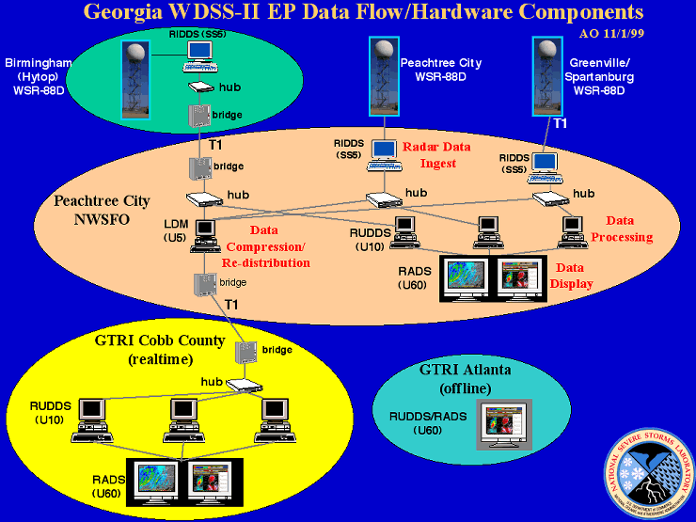
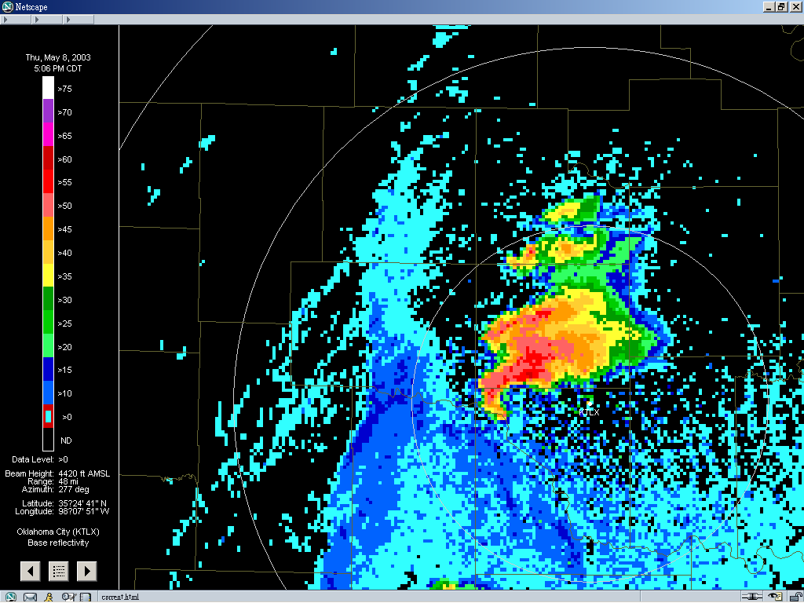
圖二、KTLX 0.5度仰角雷達回波所偵測到龍捲風的勾狀回波

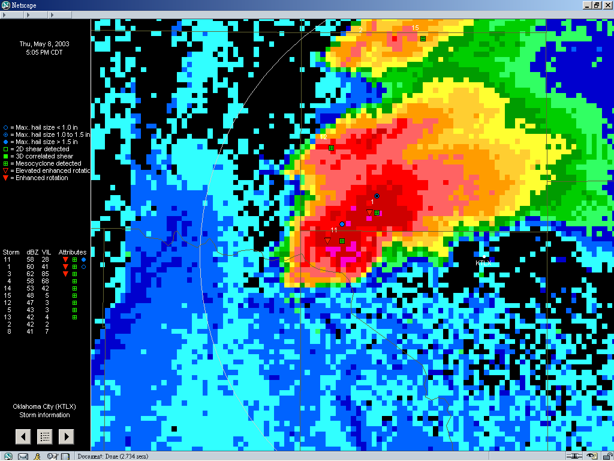
圖三、經SSAP演算後所標定個別對流胞、龍捲風及冰雹的位置之雷達合成回波圖

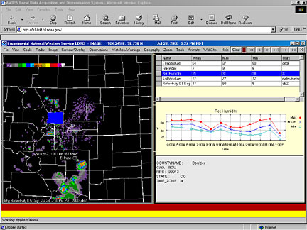
Figure LDAD Web Dissemination User Interface with the split screen display. The left side shows 0.5o radar reflectivity (note data tag identifying 50 dBz echo in El Paso County, Colorado). Right side shows the relative humidity for Boulder County on 28 July 2000.
圖四：此為FSL以JAVA技術發展的Web-Base系統，與QPESUMS有類似功能。

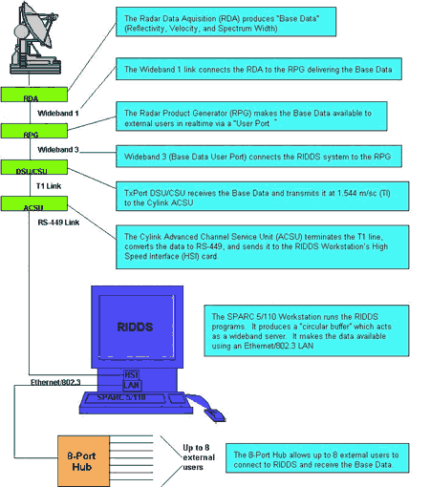

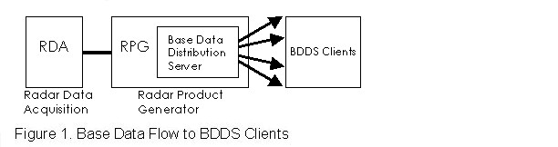

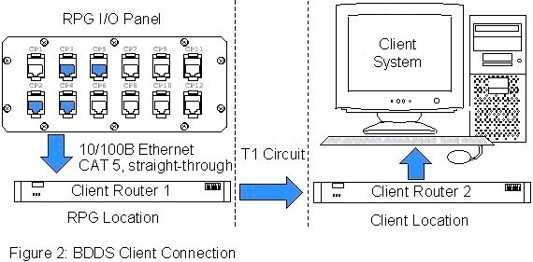

圖四、RIDDS 與 ORPG&BDDS對照圖
Skip main navigation

附件一

WDSS/NG-WDSS System Administration/Troubleshooting Tips Sheet
(revised 11/13/00)

- Tape archive of Level II data on RIDDS  - Tape archive of Level II data on RUDDS  - How to stop the Level II archive  - Archive of WDSS Products  - Cleaning the 8mm tape drives  - How to start/terminate algorithms  - How to start radar data buffer monitor  - How to stop/start ldm_ridds (LDM users only)  - How to determine whether you are receiving Near-Storm Environment (NSE) data  - How to change algorithm adaptable parameters in SSAP using ssapedit  - How to change preciptiation algorithm adaptable parameters  - What to do if RADS crashes | - WSR-88D Messages on WDSS  - Loading and viewing archived WDSS products  - Playback of archived Level II data  - Basic WDSS software directory structure  - Basic WDSS/NG-WDSS Product File Name Structure  - How to run RADS on a PC  - Basic WDSS/NG-WDSS file system checks (Solaris 2)  - Unique /etc utilites for WDSS/NG-WDSS  - How to shutdown and reboot a workstation (RUDDS/RADS Solaris 1.x and Solaris 2.x systems)  - How to configure a workstation for a different radar  - Who to contact in the case of problems, questions and comments

Tape archive of Level II data on RIDDS
The WDSS is capable of archiving Level II data which is accomplished at the RIDDS machine. However, beginning with the Build 10 RPG, additional housekeeping data are not archived by RIDDS since these data are not transmitted to the RPG. Instead, these additional data are archived by the NWS Level II archive devices.
To start the Level II archive:
- Label a new 8mm tape: "KXXX-A2-MMDDYY"
KXXX = 4-letter radar ID
MM = Month
DD = Day
YY = Year
A2 indicates that the tape contains Archive Level II (2) data
- Insert the 8mm tape into RIDDS tape drive.
- In an open window (xterm or command tool) type "cd /nexrad" and press the "Enter" key.
- Type "start_archive" and press the "Enter" key.
- Enter the tape label name, KXXX-A2-MMDDYY, when prompted where
KXXX = 4-letter radar ID
MM = Month
DD = Day
YY = Year
A2 indicates that the tape contains Level II data
- Press the "Enter" key and the tape archive process begins. If the archive process begins in the middle of volume scan then data will be written to tape at the beginning of the next volume scan.
REMEMBER: The Level II archive tape must be changed/removed DAILY at or before the volume scan reset time. The volume scan reset time for Amarillo is 1600 UTC. An 8mm tape must be in the RUDDS tape drive no later than 1545 UTC.
return to top

Tape archive of Level II data on RUDDS
Some WDSS/NG-WDSS sites are capable of archiving Level II data via the RUDDS or algorithm machine. If Level II archive is desired, follow the same procedure as aforementioned for RIDDS (Tape archive of Level II data on RIDDS). However, in step 4, type "tape_II" instead of "start_archive".
return to top

How to stop the Level II archive
Type Ctrl-C twice in the window where the tape archive process is running. This will immediately terminate the tape archive process, write a double end-of-file on the tape, rewind and eject the tape. The archive can then begin anew (See "To start the Level II archive"). Be sure and "pop" the red tab on the tape to avoid accidentally overwriting any of the data.
return to top

Archive of WDSS Products
The WDSS product archive is accomplished automatically once per day at the time that the volume scan reset occurs on the WDSS (check with the WDSS focal point for this time). As long as an 8mm tape is in the tape drive prior to the time of product archive the products from the previous 24 hours (all of the product files reside in /mnt/wdss/archive) will be archived to tape. Otherwise, the entire product data set will be overwritten and lost. On a daily basis, it is up to the NWSFO staff to determine whether products should be archived.
In a similar fashion as the Level II archive, to archive WDSS products:
- Label a new 8mm tape: AKXXX-PD-MMDDYY"
KXXX = 4-letter radar ID
MM = Month
DD = Day
YY = Year
PD indicates that the tape contains WDSS ProDucts data
- Insert the 8mm tape into the RUDDS tape drive prior to the volume scan reset time.
- When the archive process is finished, eject the tape (unless the tape is ejected automatically) by pressing the button to the left of the tape slot on the front of the tape drive, and "pop" the red tab on the tape to avoid accidentally writing over any of the data.
return to top

Cleaning the 8mm tape drives
Periodic cleaning of the tape drives is recommended for consistent and trouble free 8mm tape processing. The tape drives are designed to indicate to the user when cleaning is mandatory. Mandatory tape cleaning is indicated when BOTH the orange and green lights on the front of the tape drive blink in unison. Although there is no need to terminate a tape archive process if tape drive cleaning is indicated, be sure to clean the drive when the tape is finished being written.
SPECIAL NOTES:
If a new 8mm tape is inserted into the tape drive without cleaning the tape drive, the tape may get stuck.
Solaris 2.x systems will display numerous messages in the Console window in addition to the flashing tape drive lights when the drive needs cleaing.
return to top

How to start/terminate algorithms
All of the algorithms reside and are run on the RUDDS machine generally located in the equipment room. Algorithm processes include: SSAP which includes the Storm Cell Identification and Tracking algorithm, Tornado Detection Algorithm, Mesocyclone Detection Algorithm, Hail Detection Algorithm, and Damaging Downburst Prediction and Detection Algorithm; BWER Detection, Vertical Wind Profile (VWP), Precipitation, and Velocity Dealiasing Algorithm. In addition, radar data images are created by a process called Hires. All of these processes are viewable in separate windows on the RUDDS machine. Therefore, all algorithm processes can be monitored to determine whether they are running and operating properly.

To start the algorithms:
Invoke the workspace menu by pressing and holding the right mouse button and select "WDSS Start All Algs".

To terminate the algorithms:
Type Ctrl-C in any/all of the windows where each algorithm is running.
return to top

How to start radar data buffer monitor
The WDSS RUDDS and RADS are equipped with two utilities to monitor whether the base data are being received and processed. These two processes are called E_BUF and R_BUF. The R_BUF utility will display the raw (i.e. unprocessed) data that has been received while the E_BUF utility will display information regarding the data that has been received and post-processed with the velocity dealiasing algorithm. These two monitor utilities may be invoked from the workspace menu and selecting "Start E_BUF" and/or "Start R_BUF". A separate window will appear for each process. Each will display the current antenna dish azimuth, elevation, time, VCP and whether a connection is established.
return to top

How to stop/start ldm_ridds (LDM users only)
The ldm_ridds process is used to receive the LDM/compressed radar data and to provide the data to the algorithms via the circular buffer. If the algorithms are running but not processing the data then the ldm_ridds should be checked to make sure it is running by checking whether the "WDSS LDM RIDDS" window is displayed on the RUDDS machine. If not, then the ldm_ridds process has terminated.

To stop the ldm_ridds process:
Type Ctrl-C in the "WDSS LDM RIDDS" window on the RUDDS machine.

To start the ldm_ridds process:
Go to the CONSOLE window and enter the following:
cd ~wdss/alg/ldm_ridds
start_ldm_ridds_x &
return to top

How to determine whether you are receiving Near-Storm Environment (NSE) data

To determine whether the nse.file file is current:
cd /mnt/wdss/data/ssap.
ls -ls nse.file (Note the time and date stamp on nse.file. It should be less than an hour old.)
All processing of data for creation of the NSE file for the NSSL algorithms is accomplished at NSSL. No NSE data processing is accomplished at the individual WDSS/NG-WDSS sites. The RUC-II data are retrieved from SPC and then processed locally at NSSL. The NSE output file, nse.file, is then ftp-ed to each WDSS site every hour.
If the NSE data file is old (typically more than twelve hours) then a window will pop-up on the RADS (display) machine warning you of the fact. Click the CLOSE button on the window and contact NSSL if the warning persists. Note that NSSL does experience RUC-II data outages and NSE data may not be available for a period of time. We will attempt to inform you of any outages that we are aware of ahead of time. If a persistent NSE outage occurs, then it will be necessary to manually change the adaptable parameters associated with the Hail Detection Algorithm. These parameters include H0 (height of melting level above radar level) and H20 (height of -20° C level above radar level). See next section on how to change these and other select algorithm site adaptable parameters using the utility called ssapedit.
return to top

How to change algorithm adaptable parameters in SSAP using ssapedit
The WDSS RUDDS workstation is equipped with a utility to change a limited number of algorithm adaptable parameters. Historically, adaptable parameter changes were accomplished using the vi file editor, but this method can lead to errors due to incorrect key strokes. The program "ssapedit" has been developed to allow modifications to certain algorithm adaptable parameters in the "ssaparm.dat" file. The user can use "ssapedit" to view anything set in "ssaparm.dat". "Ssapedit" is a script that calls the real program "ssapedit.x". Please use the script, and not the real program.
Program "ssapedit" can be found in ~wdss/alg/ssap on the RUDDS machine. To run the program, do one of the following:
- cd ~wdss/alg/ssap
- ssapedit ...
or
- ~wdss/alg/ssap/ssapedit ...
The syntax for viewing/editing the adaptable parameters is as follows:
ssapedit | List what the user can edit
ssapedit help | List what the user can edit
ssapedit h0 | Print out the current value of "H0"
ssapedit radar_name ktlx | Set "RADAR_NAME" to "KTLX"
Note that "ssapedit" automatically converts lowercase characters to uppercase.
By design, the user can't edit everything in ssaparm.dat. "Ssapedit" will complain if the user tries to edit something they don't have permission to edit. Variables using parentheses can not be changed at this time. However, the value of these variables in ssaparm.dat can be shown. For example, typing the following:
ssapedit "tda_dv_thresh(1)"
will display the current value of tda_dv_thresh(1). Be sure to place the parenthetic variables within quotes. Otherwise, cryptic yet harmless error messages will occur.
The program will complain if the user provides the wrong type of data. For example, 'ssapedit run_nse 1' will produce an error message because "RUN_NSE" needs "T/F" ("t/f").
The software will convert integers to real numbers ("80" becomes "80.") automatically. Entering a real number where an integer is expected is an error.
The parameters which are editable at this time are as follows (if there are numbers following any parameter, they correspond to either min value, max value or min value, max value, missing value):
RUN_NSE
SCIT_DEF_DIR | 1. | 360.
SCIT_DEF_SPD | 0. | 75.
H0 | 0. | 10.
H20 | 0. | 12.
DD_700 | 0. | 100.0
NSE_TYPE_DDPDA
RUN_LTG
RUN_SCIT
RUN_HDA
RUN_MDA
RUN_TDA
RUN_DWA
RADAR_NAME
SCIT_MAX_DISP_RANGE | 0. | 460.
SORT_RANK_CIRC | 1 | 3
SORT_RANK_WIND | 2 | 3
SORT_RANK_HAIL | 3 | 3
TDA_GTG_THR | 5. | 30.
TDA_PLOT_TVS_ONLY
ALARM_ON
ALARM_SCIT_DT | 300. | 21600. | 99999.
ALARM_MDA_D | 300. | 21600. | 99999.
ALARM_TDA_D | 300. | 21600. | 99999.
ALARM_MAXZ_R | 20. | 75. | 99999.
ALARM_HTMAXZ_R | 1. | 12. | -99999.
ALARM_VIL_R | 0. | 120. | 99999.
ALARM_TOP_R | 0. | 12. | 99999.
ALARM_TLTG_R | 0. | 100. | 99999.
ALARM_HTMASS_R | 0. | 12. | -99999.
ALARM_POSH_R | 0. | 100. | 999.
ALARM_POSH | 0. | 100. | 999.
Finally, be sure that the radar_name, run_nse and run_ltg (if applicable) parameters are set properly within ssaparm.dat when new SSAP software is installed. You will be instructed on how to install updated software such as the SSAP, VIL, VWP, etc. In the event that new software is to be installed, have no fear. The installation is nothing more than a one line command.
return to top

How to change precipitation algorithm adaptable parameters
The precipitation algorithm parameters are contained in /mnt/wdss/alg/precip/pps.input.
Changes to the pps.input file are accomplished using the vi editor and simply replacing parameter values with new ones. The parameters most often modified include the Z-R multiplicative coefficient and the Z-R power coefficient where "Z-R" refers to the Z-R relationship describing the relationship between radar reflectivity (Z) and rainfall rate (R). This relationship is of the form:
R = 300Z^{1.4}
where 300 is the multiplicative coefficient (CZM) and 1.4 is the power coefficient (CZP).
return to top

What to do if RADS crashes
- Try starting RADS again from the workspace menu. Repeat two or three more times.
- On the RUDDS workstation type the following:
killname nxserv
Note: Some sites run RUDDS and RADS on the same machine, so issue this command on the display workstation.
- On the RADS machine type the following:
killname nxdisp
- Restart RADS on the display workstation from the workspace menu by pressing and holding the right mouse button and selecting "Start RADS".
If RADS does not start up, then go to the Console window and report any error messages to your NSSL point-of-contact and the NSSL system maintenance personnel (See NSSL personnel contacts at the end of this document).
return to top

WSR-88D Messages on WDSS
WSR-88D status messages are received and displayed to WDSS users. Such messages as:
KTLX will be down for maintenance until 21z
are made available for users on RADS workstations. Message are displayed for the radar(s) that are being processed on the RUDDS workstation. Furthermore, the messages are to the RADS (display) workstation.
When run on the RADS (Suns only, not applicable to HPs) workstation, the algorithm will display recently accumulated 88D messages as well as all new messages. If the WDSS site has more than one RUDDS workstation, 88D messages collected by all RUDDS workstations will be displayed.
To start the message process (algorithm), select "WDSS MSG" from the workstation menu. A separate window devoted to WSR-88D messages will appear.
A message test program is included. To send a test message:
cd ~wdss/alg/msg
test_msg some_messages
such as:
test_msg This is a test
Quotes are not needed. This command can be run from a RUDDS or RADS workstation. The test message should appear in the window that runs the message software on the RADS workstation.
return to top

Loading and viewing archived WDSS products
Once WDSS products are archived, they can be viewed on the WDSS at any time. This is the procedure:
- Make sure that there is ample space to handle the volume of product files.
- On the RUDDS (algorithm) machine, change directory to the WDSS home directory:
cd /mnt/wdss
- To create a directory for the WDSS products and go to that directory, type:
mkdir directory_demo
cd directory_demo
- Retrieve the product files from tape (this process may take several minutes to complete):
For Solaris 2 systems, type: | tar xvf /dev/rmt/0bn .  Or  tar xvf /dev/rmt/1bn .
Note the space and period at the end.
For Solaris 1 systems, type: | tar xvf /dev/nrst5 .  Or  tar xvf /dev/nrst6 .
NOTE: DO NOT FORGET the trailing period, "."
- To start RADS (display):
/mnt/wdss/alg/ndrex/RADS /mnt/wdss/directory_name/ 13476 RUDDS_machine_name
return to top

Playback of archived Level II data
The WDSS is capable of operating in a playback mode using archived Level II data. This is a useful feature for the purposes of training and post mortem analysis. However, if the products were also captured, the product archive may also be used in a similar fashion using either WATADS or downloading the products tape onto the WDSS. The playback instructions are as follows:
When playback of Level-II data is being executed, no real-time products will be created and thus viewing real-time data will be impossible with RADS.
- Insert a Level-II tape into the RUDDS (algorithm workstation) tape drive.
- Stop all the algorithms on the RUDDS machine (typing Ctrl-C in each algorithm window) Also, double click on "quit" in E_BUF, R_BUFF status windows and the XCDEdit window.
- Change directory
cd /mnt/wdss/display
- If there is product data from the previous 24 hours that you wish to save, follow the product archiving instructions provided. In a window (xterm or cmdtool), type
clean_data (Note: this could take quite a while)
This command removes ALL product data files from the /mnt/wdss/display directory.
- Go to the CONSOLE window (usually in the upper left corner of the virtual desktop window). Type:
playback (DO NOT USE '&' TO PLACE JOB IN THE BACKGROUND)
This will start reading the data from the Level-II tape and will appear to the algorithms as if it were live data.
If you want to playback starting at an interior volume scan, type the following:
playback -v n ('n' is the number of volume scans (files) to skip)
If you are running a Solaris 2 WDSS you must specify the tape device that is being used:
playback -d tape_drive (tape_drive is either /rmt/dev/0bn or /rmt/dev/1bn on Solaris 2 systems. Check with your NSSL point-of-contact to determine whether your workstation is Solaris 1 or Solaris 2)
- Start all of the algorithms using the "right-mouse" menu option "Start ALL WDSS Algorithms"
- The playback data can now be viewed in RADS on any workstation at this point.
- After the playback session is complete, type Ctrl-C in the CONSOLE window to stop the playback process. The real-time data will begin to be ingested into the RUDDS box and the algorithms will begin processing the real-time data at the beginning of the next volume scan. Also, if the end of the tape is reached, the switchover to real-time data will occur automatically.
- It is a good idea to run the "clean_data" command so that the /mnt/wdss/display directory is cleaned and won't contain both old and real-time products.
return to top

Basic WDSS software directory structure
All algorithm software binaries are kept in ~software/alg. However, each of the most recently installed algorithms are symbolically linked to /mnt/wdss/alg which is owned by "wdss". For example, /mnt/wdss/alg/ssap (the NSSL severe weather prediction/detection algorithms) is symbolically linked ~software/alg/ssap3.9. Therefore, if a directory is changed to /mnt/alg/ssap then in reality the directory change is directed to ~software/alg/ssap3.9. A reason for using the symbolic link from "wdss" to "software" is in the case where the most recent version of software is discovered to have a serious bug or if an input data file is corrupted. In this case, the previous version of the software may be installed or a fresh copy of the input data file may be obtained. Typically, more than one version of the same algorithm is available especially for sites that are more than a year old.
If changes to input data files (e.g. ssaparm.dat) are necessary then the changes should be made in /mnt/wdss/data/[algorithm]. For example, any changes to the ssaparm.dat file should be made in /mnt/wdss/data/ssap. The original input files, using the ssap example, are contained in ~software/alg/ssap. The original files are available for copying in the event that the file located in /mnt/wdss/data/ssap is corrupted, accidentally deleted, etc. Any ASCII text output for diagnosing problems/bugs in the algorithms are also written to /mnt/wdss/data/ssap, again using ssap as the example. For those sites that archive display products the text files are also archived and refreshed. The log files for the Mosaic algorithm (mosaic_log) and the CWA table algorithm (cwa_log) are currently refreshed manually by renaming the log files, compressing them and saving them for future reference. The CWA and Mosaic log files are physically located in /mnt/wdss/data/cwa and /mnt/wdss/data/mosaic, respectively. However, the log files are symbolically linked in /mnt/software/alg to the appropriate installed version of each algorithm.
Product files are written and made available for display in /mnt/wdss/display. It is from the /mnt/wdss/display that the NG-WDSS display retrieves any available products. A cron job is used to migrate all files more than 4 or 6 hours old, from the time the migration process is invoked, to the archive directory, /mnt/wdss/archive. File migration age can be determined by typing "crontab -l" at the prompt on the algorithm workstation. A process called dclean physically located in /mnt/wdss/bin is invoked at 0 and 30 minutes after each hour. The number following "-mig" in the dclean cron command line specifies the age in minutes that the display files must reach or exceed to be migrated to the archive directory. For example, the dclean cron job command line looks like:
0,30 * * * * /mnt/wdss/bin/dclean -mig 240 >/dev/console 2>&1
If six hours of products are desired to remain in the display directory then specify 360 rather than 240 in the cron job command. This change can be made by simply typing "crontab -e" which will place the user within the crontab file in the vi editor. Substitute "360" for "240".
If product archiving is desired then any remaining product files in /mnt/wdss/display are migrated to the archive directory at the volume scan reset time regardless of their age (check /nexrad/nexrad.cfg on RIDDS to determine the volume scan reset time). After all remaining files have been migrated to the archive directory, tape archive of the product files commences. Therefore, at the volume scan reset time the RADS display must be manually reset to volume scan 1 and all previous images will be unavailable.
return to top

Basic WDSS/NG-WDSS Product File Name Structure
With the exception of the CWA table data files, the product file names begin with "NX". The CWA table data files have a .ctab file extension and use a date and time file nomenclature:
YYMMDDHHMM.ctab
YY = Year
MM = Month
DD = Day
HH = Hour
MM = Minute
The nomenclature for the "NX" product file names is as follows:
NXfile_typeVS.SWP
where VS and SWP denote the volume scan number and sweep valid for the product file. The file_type denotes whether the file contains image or algorithm information. Here is a list of file_types and their definitions:
imgh | image header file
veli | velocity image
dbzi | reflectivity image
spwi | spectrum width image
cmpi | composite reflectivity image
scit | SCIT display output
scitxs | SCIT time-height cross-sections
hailt | HDA parameter trends
cmpo | Cell table information
meso | MDA display output
mesot | MDA parameter trends
mesxs | MDA time-height cross-sections
mosaic_2km | Reflectivity mosaic image (Time [HHMMSS] used for file extension)
pcp1i | One-hour precipitation accum. image
pcp3i | Three-hour precipitation accum. image
pcpti | Storm-total precipitation accum. image
tdat | TDA parameter trends
tdl
tvs | TDA display overlays
vadi | VAD (VWP) image
vili | VIL image
warn | Warning threshold information
The algorithms contained within SSAP (SCIT, HDA, MDA, TDA, DDPDA) also produce ASCII text output files. These files are contained in /mnt/wdss/data/ssap. All of these files are named "fort" with a 2-digit extension (e.g. fort.31). The "tens" digit denotes the particular algorithm from which the output are derived:
1 = SCIT
2 = HDA
3 = MDA
4 = TDA
and the "unit" digit denotes the type of algorithm output contained within the file:
1 = 1D output (radial/azimuthal features)
2 = 2D output (two-dimensional storm/vortex components)
3 = 3D output (volumetric storms/vortices)
4 = 4D output (time association)
Important algorithm input data files include:
/mnt/wdss/alg/ssap/ssaparm.dat: Adaptable parameter thresholds for the SSAP package which includes SCIT, HDA, MDA, TDA, and DDPDA
/mnt/wdss/alg/ssap/radarinfo.dat: Table consisting of Lat/Lon and height MSL (m) of WSR-88D radars
/mnt/wdss/data/precip/pps.input: Precipitation Accumulation Algorithm adaptable parameters
/mnt/wdss/data/mosaic/mosaic_config.dat: Adaptable parameters for Mosaic algorithm
If there is a problem invoking products from the display it is important to check whether any display product files exist in the directory /mnt/wdss/display on the algorithm machine (RUDDS). If "99:99" is displayed in the RADS control panel for the volume scan time or the sweep number, then check to make sure that the product files exist.
If RADS has crashed and you repeatedly get a network bind call error then it may be that the previous server process has not yet terminated. Usually, the RADS Control Panel will display after three or four tries. However, if the display refuses to start then it is possible that a server or display process is lingering around and these processes must be manually terminated.
return to top

How to run RADS on a PC
On the PC, type "xhost +rudds_workstation", or the equivalent command for the PC. The "xhost" command is used to give other workstations permission to display on the local X system.
The "rudds_workstation" is the name of the machine running the algorithms. Typically, the name ends in "2", such as "nwsftw2". The exceptions are:
Denver | Use "sunburn".
GTRI | "Pcwdss1 and "pcwdss3" are also valid.
Norman | Use "nwsoun1".
Pittsburgh | Use "nwspbz1".
Salt Lake City | Use "wind".
Tulsa | Use "inx-tsa" and "srx-tsa".
An example would be:
xhost +lion
Sites may need to use fully qualified domain names or ip addresses on the "xhost" (or equivalent) command, depending on how the PC end is configured. For example:
xhost +lion.nssl.noaa.gov
Users should now log into the Sun RUDDS workstation using the "wdss" account. Type:
setenv DISPLAY PC_workstation_name:0.0
For example:
setenv DISPLAY wizard.nssl.noaa.gov:0.0
Next, type "xterm". If an "xterm" window comes up, then everything should work. Type "exit" in the "xterm" window.
Some systems, especially Solaris 1.x RUDDS systems may come up with the message
Xt error: Can't open display:
or something similar. To correct this, repeat the "setenv DISPLAY", except use the PC ip address instead of the workstation name, as in:
setenv DISPLAY 129.15.67.31:0.0
Repeat the "xterm" test.
If the "xterm" test works, then do the following:
cd ~wdss/alg/rads
rtrads
RADS should now start up.
return to top

Basic WDSS/NG-WDSS file system checks (Solaris 2)
It is advisable to perform periodic (at least once per week) file system checking. This can be accomplished by typing:
df -k (just 'df' for Solaris 1.x systems)
Disk file systems of particular interest include /var, /tmp and /mnt and the percent capacity should be noted. If any disk partition approaches or exceeds 80% then closer inspection of the file system is in order to determine whether some files should be removed.
Recall that NG-WDSS software and NG-WDSS products are stored on /mnt which occupies the majority of hard drive space. Typically, /mnt is not in danger of reaching full capacity. However, the same can not be said for /var and /tmp which occupy far lesser amounts of hard drive space. Of particular note are the system security files which are contained in /var/audit. If not monitored closely, these security files can "fill up" the /var file system. Any files which do not contain the character string "not_terminated" may be deleted. However, these files may only be deleted with root access. Please contact NSSL if it appears that the security files are occupying too much space. Finally, note that gif image files of the WDSS/NG-WDSS animation frames can be saved. Each frame is saved individually as both a gif and ppm file in /tmp. These files should be removed from /tmp or moved to either local (e.g. /mnt) or remote disk space.
return to top

Unique /etc utilities for WDSS/NG-WDSS
Solaris 2.X
/etc/inittab is replaced by our own. This contains the necessary information to allow the window system to come up.
/etc/rc.wdss: called by /etc/inittab to handle the actual login.
/etc/auto_master: add access to /etc/auto_wdss.
/etc/auto_wdss: handle automounter mount points for CWA, Mosaic and AMBER. Each site has their own unique file.
/etc/system: increase shmsys:shminfo_shmmax above default, required by RIDDS client software (large circular buffers).
/etc/init.d/S91ridds, /etc/rc3.d/S91ridds: start up RIDDS client software and clean up lock files.
Solaris 1.X
/etc/rc.local: modified to call /etc/rc.wdss.
/etc/rc.wdss (same name and function, but not the same file as the Solaris 2.X version): start up window system with WDSS logged in.
return to top

How to shutdown and reboot a workstation (RUDDS/RADS Solaris 1.x and 2.x systems)
NOTE: SHUTTING DOWN A WORKSTATION IS A LAST RESORT OPTION. PLEASE CONTACT NSSL IN THE EVENT OF PROBLEMS. IN A DESPERATE SITUATION AND IN THE CASE THAT NSSL CANNOT BE REACHED THEN FOLLOW THESE INSTRUCTIONS.
It is sometimes necessary to shutdown a workstation in the event of an unrecoverable software/hardware error, fear of a power surge or just to relocate the workstation. To shutdown a workstation running Solaris 2 type:
/server/local/etc/shut
For Solaris 1 type:
/etc/shutdown -h now
The workstation will be halted immediately, all algorithm/display processes will be terminated and the "ok" prompt will appear. Once the "ok" prompt appears the workstation may be rebooted at any time by simply typing "boot". If the algorithm machine (RUDDS) is rebooted then the window manager (openwindows) will appear and all algorithms will be started.
To shutdown/reboot the RIDDS workstation please refer to the RIDDS Operator's Guide.
return to top

How to configure a workstation for a different radar
- Terminate all algorithms by typing Ctrl-C in all the algorithm windows.
- Change the radar name in ~wdss/.radar
- Type: ~wdss/alg/ssap/ssapedit radar_name new_name
Note to sites running CWA and Mosaic: CWA and Mosaic may not function properly after reconfiguring a machine to a different radar. Root access may be required to make the necessary changes, due to the need to change mount points.
return to top

Who to contact in the case of problems, questions and comments
The following list of people should be contacted in the order they are listed here.
Karen Cooper (WDSS/WDSS-II System Administrator)
405-366-0435 or 405-834-8559 (nationwide cell phone)
Kcooper@nssl.noaa.gov
Mark Benner (WDSS/RIDDS Hardware)
405-366-0520 or 405-203-2844 (nationwide cell phone)
mbenner@nssl.noaa.gov
return to top

The information on this page was last updated on November 13, 2000.
Comments and questions about the content of this page should be directed to Karen Cooper at Karen.Cooper@nssl.noaa.gov
Comments and questions about the WR&D webpages may be sent to the WR&D Division Webmaster at wrdweb@nssl.noaa.gov.

附件二

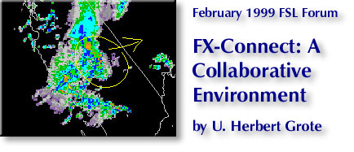

FX-Connect (FXC): A Java-Based Collaborative Working Environment for FX-Advanced
By U. Herbert Grote
Since 1980 FSL has been investigating and prototyping advanced architectures for meteorological forecast workstations. Over half a dozen systems have been developed, ranging from a single workstation to many workstations clustered around a server.
A recent project involves the FX-Connect (FXC) system, which explores distributing the workstation and server functions over different remote locations. A unique feature of FXC is that it can accommodate the interaction of forecasters located at different locations through a graphical user interface, and even allows some degree of interaction between FXC and an FX-Advanced (AWIPS-like) workstation. (The concept of remote interaction is demonstrated in Figure 1.)
Technologies evolving over the last few years offer opportunities for exploring new architectures. For example, with the continuing evolution of higher bandwidth communications over the Internet and other wide-area networks, it is now feasible for systems to be distributed over large geographical domains. Also, new software technologies such as Java's Remote Method Invocation (RMI) and the Common Object Request Broker Architecture (CORBA) allow powerful interaction between heterogeneous computer systems. Java's RMI and object serialization, in particular, make tight interaction between remote systems relatively simple.
The objective of the FXC exploratory development is to investigate new software architectures that involve distributed objects, new workstation capabilities, and promising hardware technology.
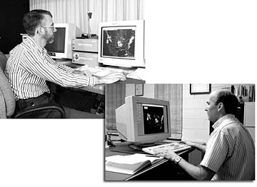
Figure 1. The concept of the FX-Connect system demonstrated here shows loading displays and annotating them simultaneously on machines at two different locations.

Architecture
System Topography – The test bed for the development of FXC is illustrated in Figure 2. It consists of two FX-Advanced configurations, each running a different "localization," an FXC display system, and a separate machine that serves as an additional source of data and processing. Each FX-Advanced localization comprises a complete set of static and real-time data for a specific Weather Forecast Office (WFO) graphical location. The FXC display system is the principal Java component that can access datasets from either of the two FX-Advanced configurations and merge them with data from another independent machine. The display system can also control the exchange of data with the FX-Advanced displays so that users can collaborate on a particular task. The display communicates with the other components by either the Ethernet or a switched phone line.
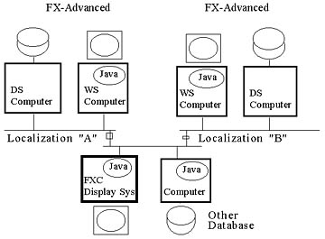
Figure 2. Test configuration of the FX-C System.
The FXC Java code is distributed over all computers in the system except the data servers. The code currently runs on Hewlett-Packard DS and WS computers, a Silicon Graphics data server, and a Pentium FXC machine. Only the software that interfaces directly to the FX-Advanced is not portable. A design decision was made early on to use Java's RMI to invoke methods of a remote object. This allows a remote object to be easily relocated to a different host by simply changing the RMI binding. It also makes the location of the object immaterial to a "client" choosing to invoke methods of the object.
Characteristics – The FXC display software performs most of the rudimentary functions of meteorological workstations, including image and graphic display, graphic overlays, animation, zoom, pan (translate), color change, and reading of the cursor, as well as special interactive graphical functions such as drawing, QC editing, and specifying baselines and points. The user interface is patterned after the FX-Advanced to make operation of FXC relatively easy for an experienced FX-Advanced user. This is especially needed since the FXC display can be started as a stand-alone program or as an FX-Advanced application. The functionality of the FXC display is identical regardless of how it is started.
The FXC supports basic collaboration between an FX-Advanced workstation and an FXC display. Since only existing interfaces were used and no enhancements were made to the FX-Advanced software to support collaboration, not all features available on the FXC display system are also available on the FX-Advanced. Hence, both system users can specify baselines and load products, but drawing can be initiated only by the FXC user. Annotation occurs concurrently on the local screen as well as the remote FX-Advanced screen. The FX-Advanced will receive minor modifications to support more efficient and symmetric collaboration. The recent addition of sound allows the FXC and FX-Advanced users to communicate verbally.
Since the FXC display system may not have a database of its own, it receives most of its displays from external sources. Almost all of the images and graphics available on an FX-Advanced can be requested and displayed on the FXC. The graphics and images reflect the geographic position and area of the FX-Advanced localization. In principle, a user could connect to any FX-Advanced system in the country that is reachable over an Internet or dial-up phone line and access its synoptic and local products. The FXC supports compression techniques such as run-length encoding, GIF, and selective data elimination for phone line use. If desired, users can collaborate with the selected remote system.
In addition to the images and graphics available from the FX-Advanced, the FXC can obtain displays from other systems. The selected FX-Advanced will always establish the geographic localization for the FXC. Graphics from another machine are generated in latitude and longitude coordinates by FXC software, and are readily overlayed on an FX-Advanced-generated display. If no FX-Advanced is selected as a remote host, then a default geographic localization is used by the FXC.
Using the Java language, we can develop interactive applications to reside totally or partially on a remote host. For example, the FXC quality control editor and time-series plot use RMI with object serialization to access netCDF data on a separate processor.
The FX-Advanced software currently used for testing is the same as that used by the AWIPS Build 4.2.

Forecast Applications and Uses
The many potential operational applications listed below are being explored concurrently with the development of the FXC system:
- Assisting Another WFO – With FXC's potential to access almost the entire database of another WFO over the AWIPS wide area network, an adjacent office could assist a WFO in a severe weather situation.
- Weather Briefings Between WFOs – It would be possible for one forecaster (or more) in one office to collaborate with a colleague in a remote forecast office. Displays can be concurrently loaded and annotated in the two separate offices.
- Privileged User Connection to a WFO Database – A privileged user, such as an emergency manager, could interact with a WFO forecaster during an emergency weather situation.
- Classroom Training – From the office, an instructor could interact with a student, for instance, to point out specific features in a meteorological display. Voice communications may need to be added to effectively communicate a concept.
- Field Experiments – A user in the field could communicate and interact with the home base using a laptop computer and a mobile phone.
- Forecast Product Development – Two forecasters could collaborate on creating a new forecast product.
- Research and Development – Since FXC is able to merge data from different locations, a forecaster could overlay displays from experimental models or data sources available at remote locations with FX-Advanced data displays. (Some development work is needed in order to merge new data displays.)

System Software
The FXC software is a Java application that is distributed over several machines. Because the FXC is an application and not an applet, the software runs without a network browser and has fewer restrictions on using system resources, such as memory, disk, and the network. The FXC software is briefly described below by listing the function(s) of the major components (called classes) and the interactive tools.
Major Components – The FXC comprises five classes of particular interest (Figure 3):
- FXStudio – This is the first object to be instantiated when starting the FXC, and it also instantiates other objects as needed to satisfy user requests. FXStudio contains the data structures and methods for the menu bar.
- Manager – This class receives messages from the FXStudio and obtains "depictable" objects and manages depictables. The Manager contains information on what remote host is connected and establishes RMI connections.
- Display – This class manages the information displayed in an FXC window. The Display also instantiates other objects such as the image and the graphics brush which paints depictables to the window and provides animation and labeling of displays.
- Browser – This class displays a volume browser menu (similar to FX-Advanced) and manages the state of the browser. Product selections by the user invoke methods in the Manager object.
- DepictableServer – This class acquires one or more depictables from an FX-Advanced interactive graphic capability (IGC). The DepictableServer contains methods that specify the number of frames, frame position, and the specific meteorological product to be loaded or unloaded by the IGC. It is one of the classes that has an RMI interface to make its methods available locally or remotely. The DepictableServer uses a DataGenerator object to make the connection with a Tcl/Tk script, which actually controls the IGC. It works asynchronously so that individual frames can be made available while the remaining frames are being received.
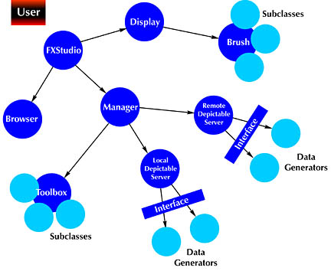
Figure 3. The schematic above shows the major components (classes) of FX-Connect.
Interactive Tools – Interactive tools implement an abstract class that defines the common and mandatory methods for an interactive tool. One of these methods allows the tool to redraw itself when a change is made to the data. Other methods for handling requests allow the user to edit the graphic or to deactivate (hide) the object. In addition to these common methods, each tool implements methods that are specific to the tool.
The tools listed here briefly describe the existing interactive capabilities available on the FXC:
- Baseline and Points – These tools allow a line, or point, to be drawn on the screen to identify where a vertical cross section or other operation on a gridded dataset is to be performed. Modifications of the baseline or point can be reflected almost instantaneously on a remote user screen.
- Drawing – This tool enables the user to draw weather symbols, fronts, arbitrary lines and text to the screen, and then save them as a product (Figure 4). The Drawing tool also allows a remote screen to be updated almost simultaneously.
- Quality Control Editor – The user can display observational data in different colors to reflect the quality of the data. By overlaying these on other graphics, the user can evaluate the QC algorithm and manually change the QC flag of data that are believed to be in error. A time-series plot can be drawn to assess the temporal consistency or past performance of the sensor (Figure 5).
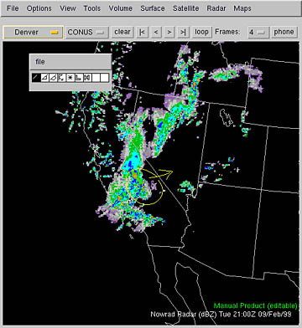
Figure 4, above. The FX-Connect Drawing tool can be used to draw weather symbols, fronts, and arbitrary lines to the screen, then update the information on a remote screen and save it as a product.
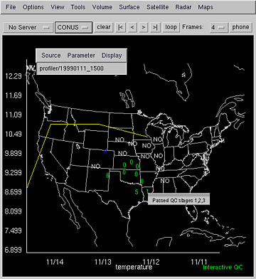
Figure 5, left. The FX-Connect QC Editor tool can be used to check the quality of a type of data (profiler data in this case) and determine whether it passes or fails the test.

Future Activities
The concept of distributed processing and data management for the FXC is illustrated in Figure 6. It depicts two sites, one at location "A" and another at location "B," acquiring, processing, and displaying a variety of data labeled as A, B, and C. Both locations are capable of acquiring the specific data type A and sharing the full processing of that data (i.e., P _{A},P' _{A}, or P" _{A}). Note that since either site can perform processing (P _{A}) of the data, if the collaborator at one site cannot perform a certain process, the option will be available to perform the processing at the other site. This suggests that processing of a dataset could be assigned dynamically to a site based on such factors as loading. The ability to reassign processing is implemented through remote objects which can be instantiated at either or both locations. Failure to communicate with a remote object results in automatic reassignment of the object to another site based on predefined parameters. Also, each site can acquire ancillary data (B and C) in addition to common data (A) and perform the associated processing.
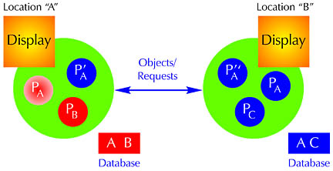
Figure 6. The FX-Connect concept of distributed processing and data management. Users can dynamically reassign data and processing from one site to another for the purpose of distributing the load or backup data.
The current prototype implements some limited distribution of objects, but does not include automatic reassignment of objects. Some of the other new concepts to be investigated include dynamic extensibility of the system, and improved system integrity through the use of digital signatures. Developers will also enhance existing capabilities, test them, and incorporate suggestions from the users to further improve FXC. Certain operational issues will be explored as well, such as communications to an AWIPS system from outside the firewall and over the AWIPS wide-area network.
(Herb Grote, a Supervisory Electronics Engineer, heads the Systems Development Division. He can be reached here.) .

